各位亲爱的2013造价工程师学员：
为帮助大家尽快适应注册造价工程师的学习，我们制定了这份《2013年造价工程师考试预学习计划表》，以方便同学们对造价工程师预学习进度进行全面控制；希望这份计划表对大家顺利通过2013年的考试有所帮助。
同时，如果您在造价的学习过程中，对学习方法、学习计划、考试特点及科目安排等有疑问，可以在论坛造价工程师版块中咨询，我们将安排资深注册造价工程师辅导老师提供有益的建议，希望对您的学习有所帮助。
2013年注册造价工程师考试预学习计划表
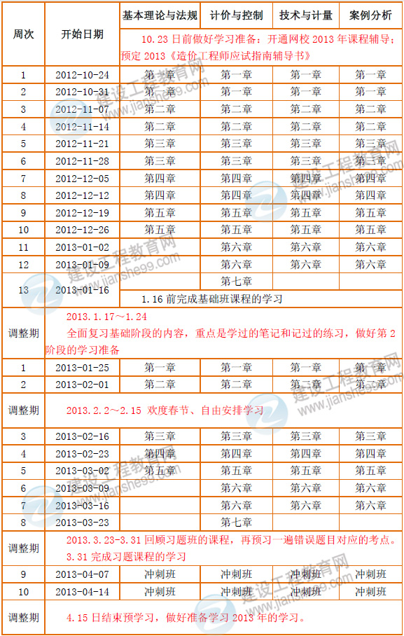
备注：
1、整体进度说明：本计划表从2012年10月24日开始执行，计划于2013年4月14日结束，共计25周；其中：基础阶段安排13周，习题阶段安排8周，冲刺阶段安排2周，复习调整期安排4周（含春节假期）。学员可根据本表的提示，结合自己的工作，学习情况进行细化，并按网校要求完成听课、做题的学习任务，基本可满足考试需要。
2、已报网校2013年造价工程师辅导精品/实验班的同学，将由班主任老师根据您的信息反馈及学习时间制定更详尽的计划表，如与本表不一致，请以班主任老师制定的学习计划为准。
3、以上时间进度，包含了同学们预习教材，正式听课，做练习中心的时间，对刚接触造价考试的同学来说，刚开始可能会比较紧，没关系，这很正常，以后熟悉造价教材及考试特点后，你们的速度就会逐步的提上去赶上进度了，同时建议同学们要根据自己的工作，学习情况合理安排好时间和进度，这样学习效果会更好。
建设工程教育网教学服务部
2012-10-23
注：本文原创于建设工程教育网（http://www.jianshe99.com）， 转载请注明出处！

